Clase 5 Aptus 4° Básico Lenguaje

Hola!! Hoy retomaremos el OA de la guía anterior, ¿recuerdas de qué se trataba?
OA Distinguir registro formal e informal en diferentes textos.

Recuerda que el registro formal e informal, va a depender del contexto en el cual nos estamos comunicando y podemos determinarlo por las palabras que utiliza el emisor (quien envía el mensaje) y estas palabras y/o expresiones estarán determinadas por el receptor (quien recibe el mensaje).
Por ejemplo: si escribo una carta a mi mejor amiga, podré ocupar un registro informal:

“Hola amiga, ¿cómo estaí? Te escribo porque te extraño”

Un ejemplo contrario sería si le escribo al director de mi escuela, porque tendré que ocupar un lenguaje formal:
“Estimada Directora, le escribo para solicitar una entrevista para comunicar mi inquietud. Espero usted me pueda recibir.”

Una pista que puedes utilizar es: leer el texto completo y luego subrayar las palabras que te permitan identificar el tipo de registro.
Explicación
Hoy vamos a escribir una carta considerando cada una de las partes de su estructura.
Una carta es un medio de comunicación escrito por un emisor (la persona que escribe) enviado a uno o varios receptores (quien recibe la carta).
Como trabajamos la clase anterior, según a quién vaya dirigida la carta será el registro que se decida utilizar (formal, informal o intermedio).
Te invito a recordar, la estructura de una carta. Observa cada una de sus partes.
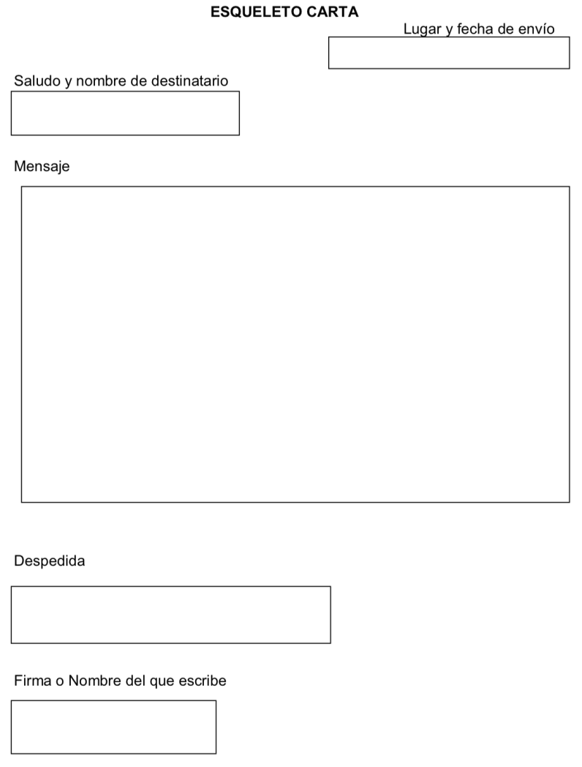

Ocupa la carta que escribiste en la actividad anterior a la directora de tu colegio y vuelve a escribirla respetando la estructura de la carta y cada una de sus partes. No olvides incluir la fecha y lugar , saludo inicial, despedida, destinatario y cuerpo.
¡Ahora Trabajo en tu libro!
CT Páginas 21 a la 25.

